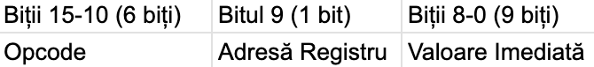
Format 1: Instrucțiuni Aritmetice, Logice și de Memorie:

Opcode: codul instrucțiunii
Adresă Registru: 0 => X, 1 => Y
Valoare imediata: o valoare numerica directă folosită de intrucțiune
Instrucțiune | Tip | Opcode Propunere (Binar) | Opcode (Hex) | Note
Memorie (Load/Store)
LOAD | Memorie | 000001 | 01 | Încarcă în X sau Y
STORE | Memorie | 000010 | 02 | Scrie din X sau Y în memorie
Aritmetice de Bază
ADD | Aritmetic | 000011 | 03
SUB | Aritmetic | 000100 | 04
MUL | Aritmetic | 000101 | 05
DIV | Aritmetic | 000110 | 06
MOD | Aritmetic | 000111 | 07
Operații pe Bit (Shift/Rotate)
LSR | Logic | 001000 | 08 | Shift dreapta logic
LSL | Logic | 001001 | 09 | Shift stânga logic
RSR | Logic | 001010 | 0A | Rotate dreapta
RSL | Logic | 001011 | 0B | Rotate stânga
Logice
AND | Logic | 001100 | 0C
OR | Logic | 001101 | 0D
XOR | Logic | 001110 | 0E
NOT | Logic | 001111 | 0F
Diverse/Unitare
MOV | Aritmetic/Logic | 010000 | 10
CMP | Aritmetic/Logic | 010001 | 11 | Compară (setează Flag-urile)
TST | Aritmetic/Logic | 010010 | 12 | Test (setează Flag-urile)
INC | Aritmetic/Logic | 010011 | 13 | Incrementare
DEC | Aritmetic/Logic | 010100 | 14 | Decrementare

Format 2: Instrucțiuni de salt (Branch/Jump):
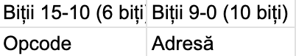
Opcode: codul intrucțiunii
Adresă: adresa de memorie la care se face saltul
Instrucțiune | Tip | Opcode Propunere (Binar) | Opcode (Hex) | Condiție
Proceduri
JMP | Procedură | 100000 | 20 | Apel procedură (push PC pe stivă)
RET | Procedură | 100001 | 21 | Revenire procedură (pop PC de pe stivă)
Salturi Necondiționate/Informaționale
BRA | Salt | 100010 | 22 | Salt necondiționat
Salturi Condiționate
BRZ | Salt | 100011 | 23 | Salt dacă Zero (Z=1)
BRN | Salt | 100100 | 24 | Salt dacă Negativ (N=1)
BRC | Salt | 100101 | 25 | Salt dacă Carry (C=1)
BRO | Salt | 100110 | 26 | Salt dacă Overflow (O=1)

